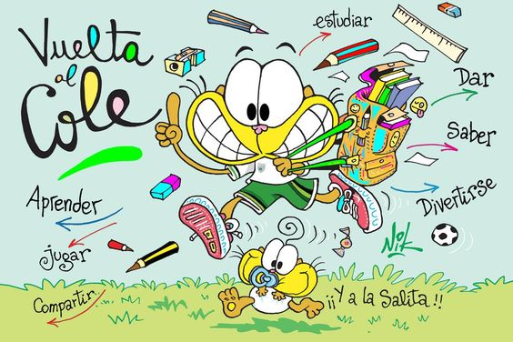
PRIMERA SEMANA
Conversamos y nos ponemos de acuerdo para cuidarnos entre todos….
MANTENER UN METRO Y MEDIO DE DISTANCIA CON LOS DEMÁS.
SALUDARSE LEVANTANDO LA MANO.
NO TOCARSE NI TOCAR LOS ÚTILES DE MIS COMPAÑEROS.
USAR ALCOHOL ANTES DE TOCARSE LA CARA.
ATENDER LAS INDICACIONES DE LA SEÑO EN LOS RECREOS.
COLABORAR CON EL ORDEN Y EL SILENCIO EN EL AULA.
RESPETAR LOS TURNOS PARA LEVANTARSE Y PARA HABLAR….

Comenzamos repasando lo visto el año pasado:

POESÍA: VERSOS Y RIMAS

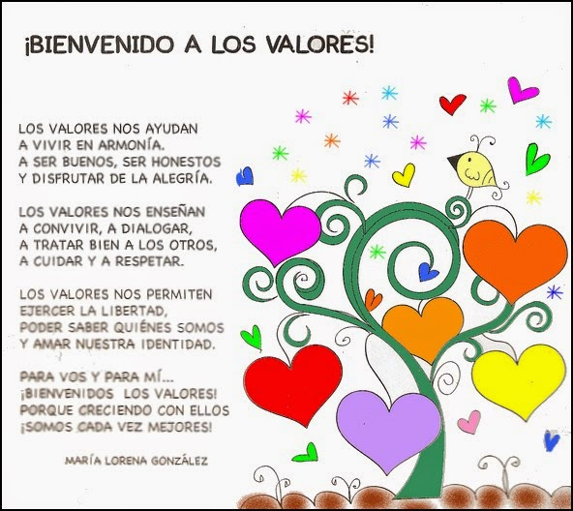
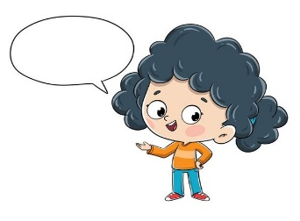 Conversamos sobre la importancia de los valores en nuestra vida…
Recordamos lo que sabemos…
¿Para qué sirven los poemas? ¿Cómo se usan las palabras en las poesías? ¿Cómo se usan los espacios? ¿Qué es la rima?
Recordamos lo aprendido el año pasado:
Las poesías son textos literarios que expresan emociones, sentimientos, reflexiones creativas por medio de las palabras.
Muchas poesías están escritas en versos, que son cada una de las líneas de un poema. Esos versos pueden tener rima.
La rima es la coincidencia de los sonidos al final de los versos. Cuando coinciden solo las vocales la rima se llama asonante. Cuando coinciden las vocales y las consonantes, la rima se llama consonante.
Actividades en la carpeta:
- Lee en voz alta la poesía.
- Explica de qué se trata.
- Cuenta los versos que tiene la poesía.
- Marca con diferentes colores las rimas.

POESÍAS
La rima, las imágenes sensoriales
¿Qué son las imágenes sensoriales? ¿Cómo se clasifican?
Recordamos…
Son un recurso literario para dar belleza a las poesías y otros textos. Tienen que ver con los sentidos.
Estas imágenes pueden ser visuales, auditivas, táctiles, gustativas u olfativas.
Por ejemplo, “el sol brilla en el cielo azul” (imagen visual)
Entre todos pensamos otros ejemplos.

Leemos entre todos:
Las canciones son poesías
Leemos a María Elena Walsh
Canción del Jardinero

Mírenme, soy feliz
entre las hojas que cantan
cuando atraviesa el jardín
el viento en monopatín.

Cuando voy a dormir
cierro los ojos y sueño
con el olor de un país
florecido para mí.

Yo no soy un bailarín
porque me gusta quedarme
quieto en la tierra y sentir
que mis pies tienen raíz.

Una vez estudié
en un librito de yuyo
cosas que sólo yo sé
y que nunca olvidaré.

Aprendí que una nuez
es arrugada y viejita,
pero que puede ofrecer
mucha, mucha, mucha miel.

Del jardín soy duende fiel,
cuando una flor está triste
la pintó con un pincel
y le toco el cascabel.

Soy guardián y doctor
de una pandilla de flores
que juegan al dominó
y después les da la tos.

Por aquí anda Dios
con regadera de lluvia
o disfrazada de sol
asomando a su balcón.

Yo no soy un gran señor,
pero en mi cielo de tierra
cuido el tesoro mejor
mucho, mucho, mucho amor

¿De qué habla esta canción? ¿Qué opinan de lo que hace el jardinero?

- ¿Cuántas estrofas tiene la canción?
- ¿Todas las estrofas tienen la misma cantidad de versos?
- Elegí una estrofa, cópiala y marca las rimas señalando si son consonantes o asonantes.
- Buscá en la canción las siguientes imágenes sensoriales: 1 olfativa, 1 auditiva, 1 táctil y 1 visual. (Copiar en la carpeta)

Los cuentos
Tema, personajes, partes del cuento, tipos de narrador
Leemos el siguiente cuento:

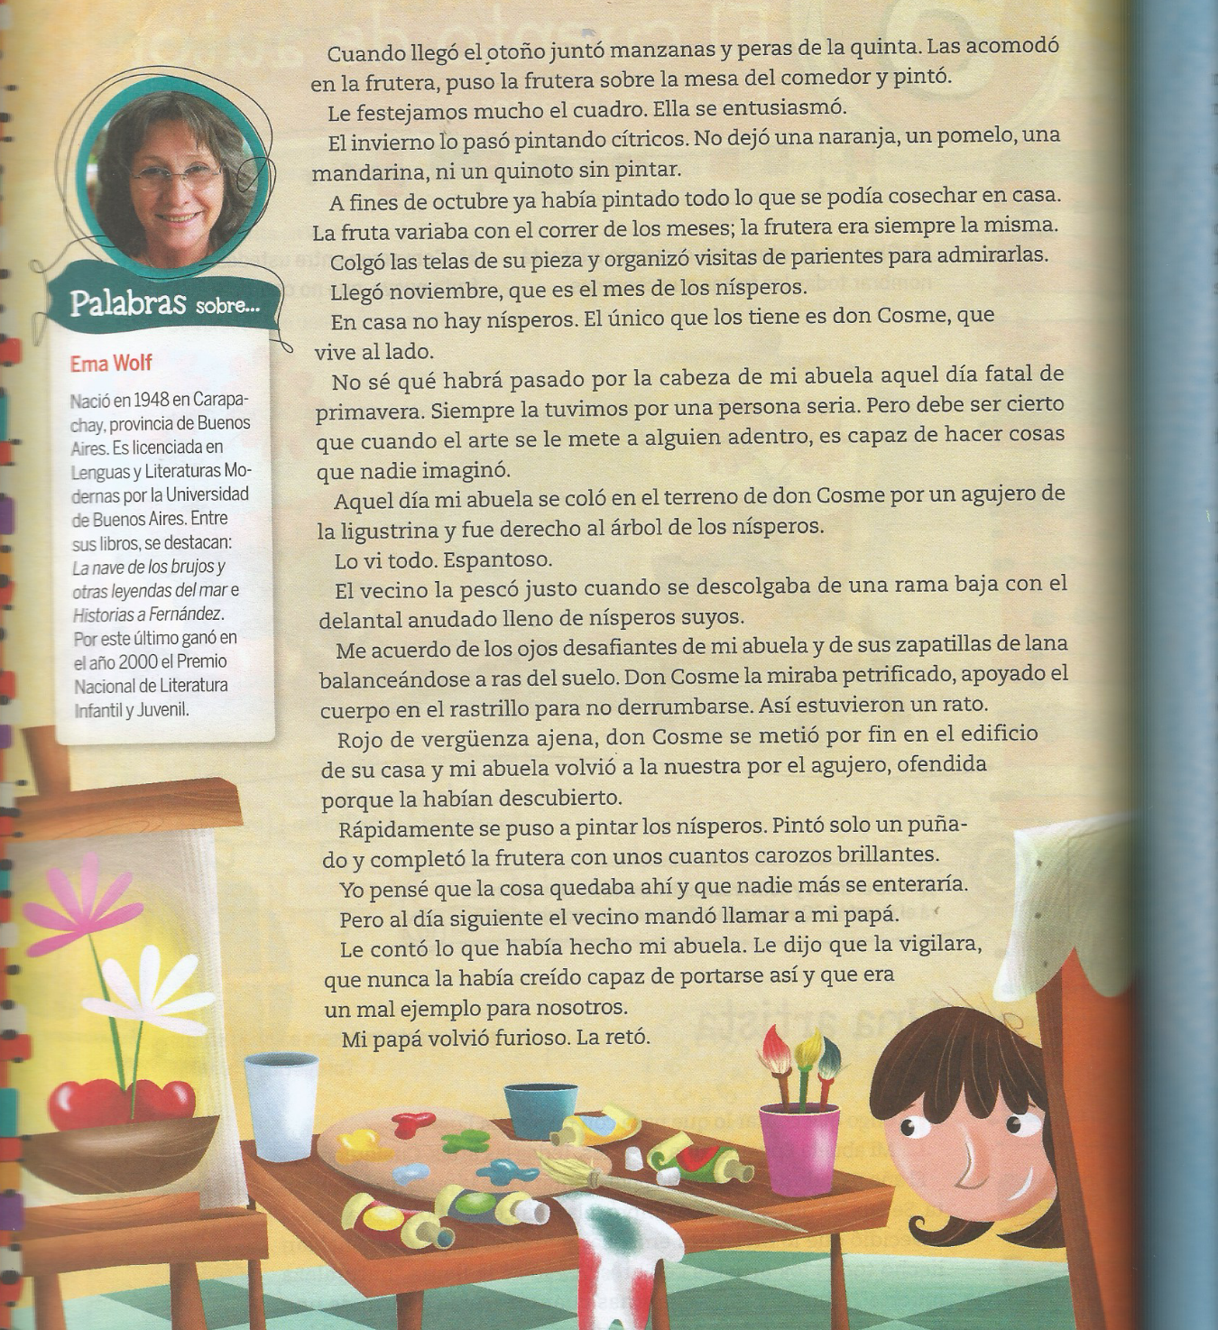

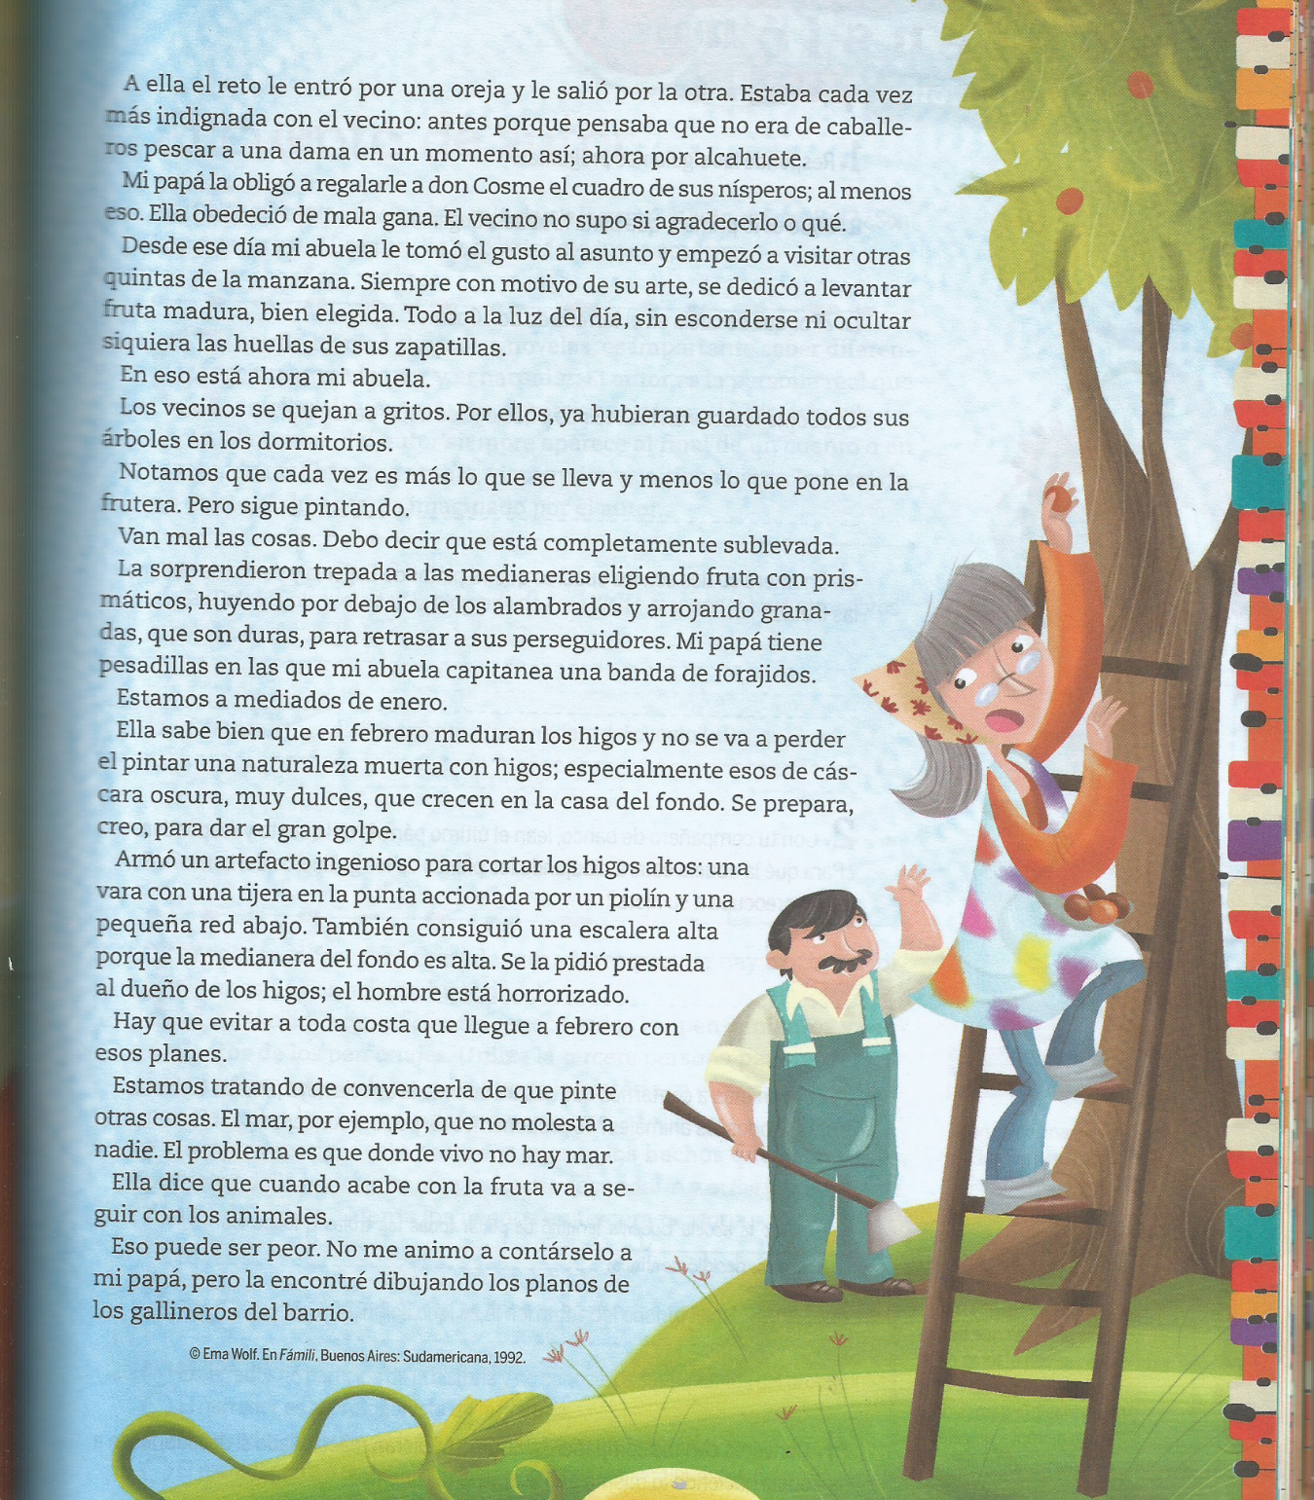

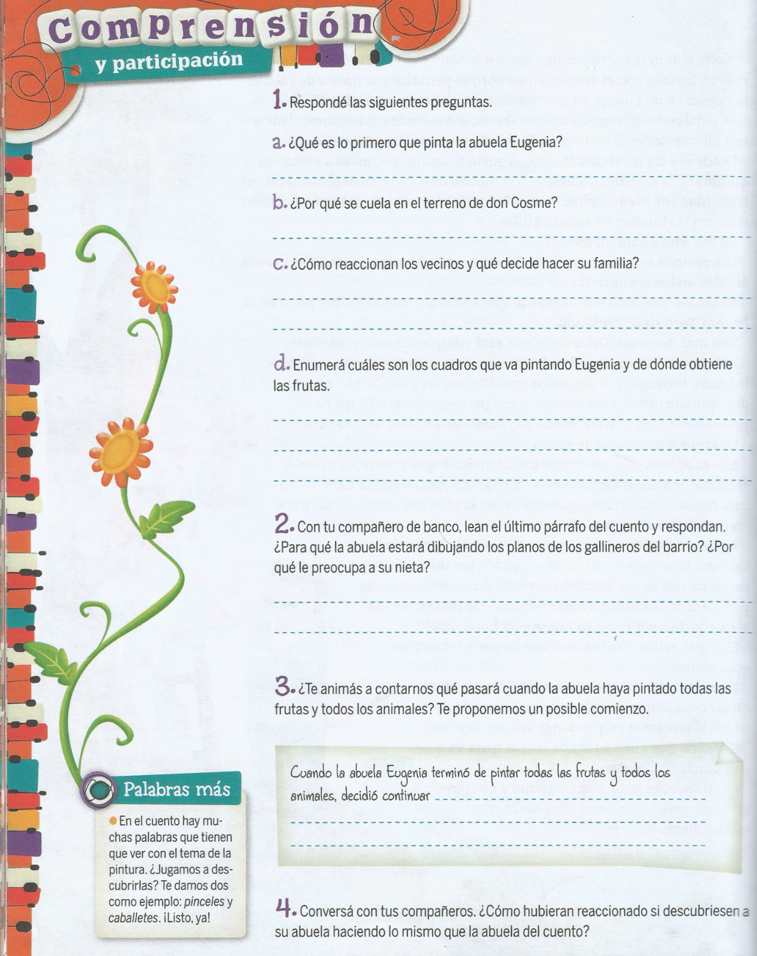

- ¿Quién cuenta la historia? ¿Qué tipo de narrador tiene?
- ¿Qué diferencia hay entre autor y narrador?
- Reescribe las dos primeras oraciones usando el narrador en tercera persona:
…………………………………………………………………………………………………………………………………..

- Con tus palabras cuenta por escrito lo que sucede en los tres momentos del cuento:
principio- desarrollo y cierre

